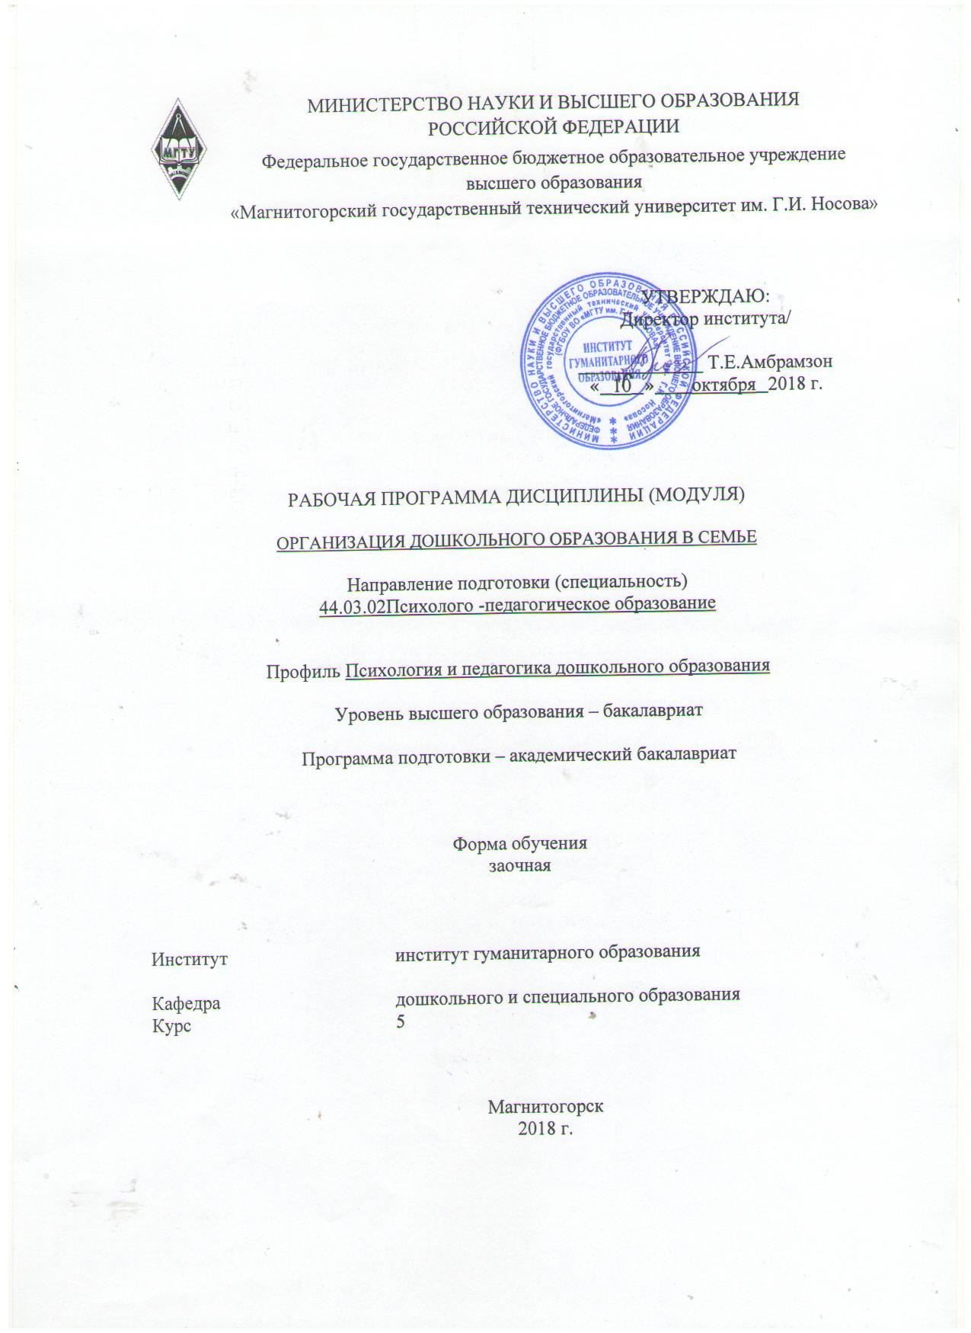

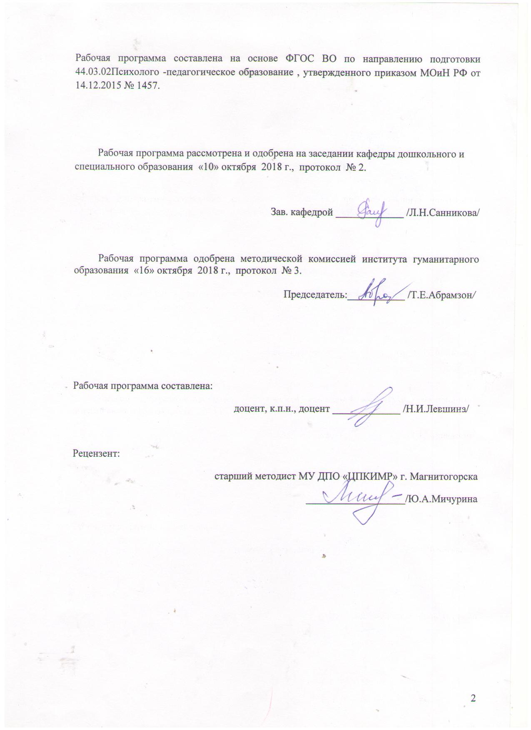

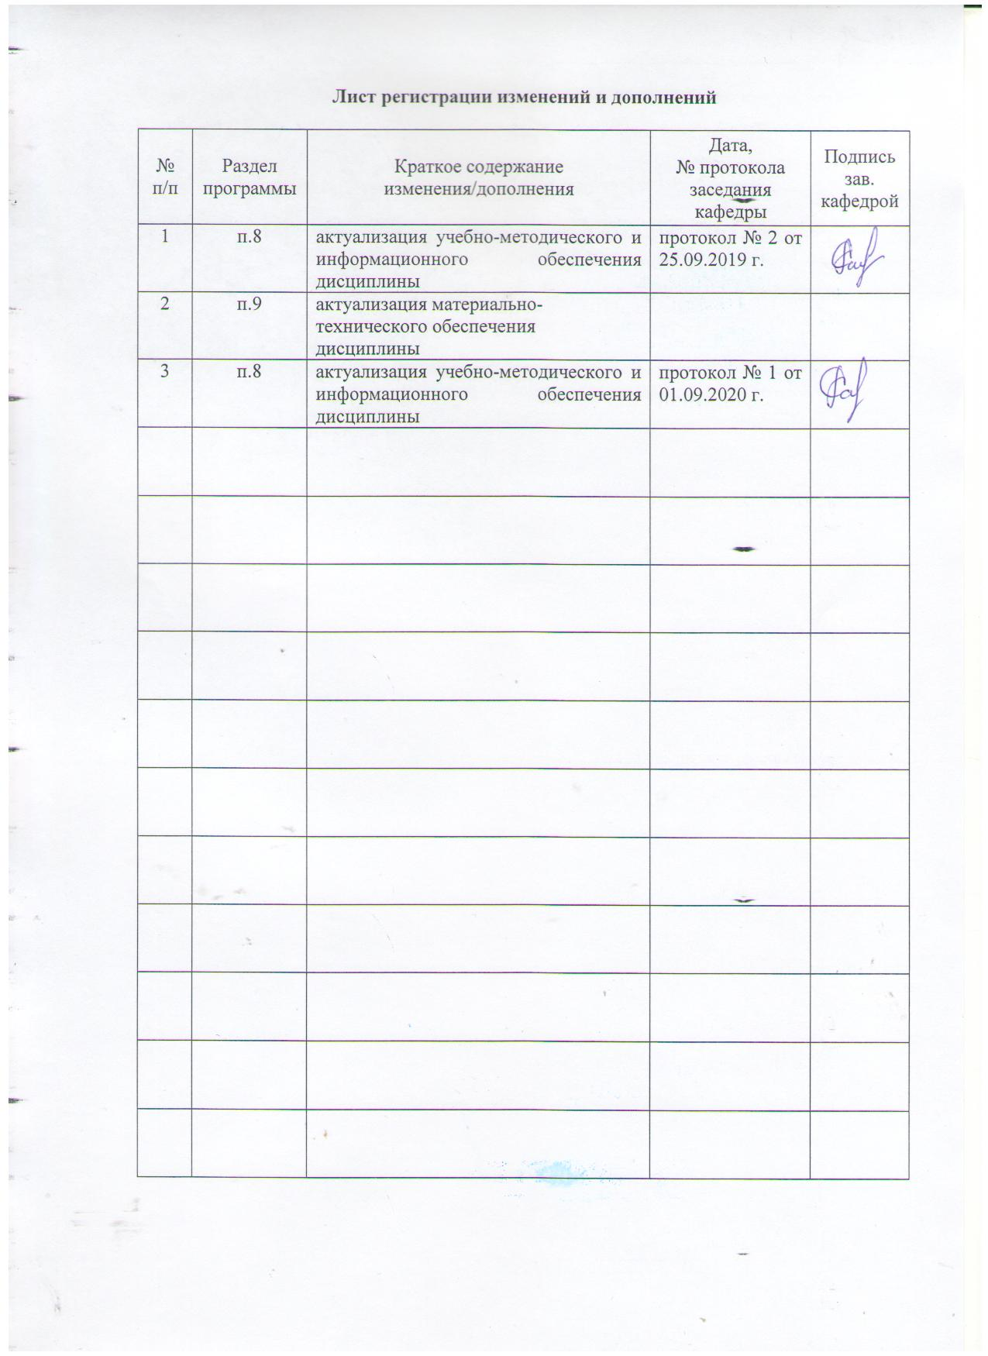

1 Цели освоения дисциплины

Целями освоения дисциплины «Организация дошкольного образования в семье» являются: формирование готовности реализовывать образовательные программы в области семейного воспитания на основе взаимодействия с семьей, педагогическими работниками, в том числе с педагогом-психологом, образовательной организации по вопросам воспитания, обучения и развития дошкольников.

# 2 Место дисциплины в структуре образовательной программы подготовки бакалавра

Дисциплина «Организация дошкольного образования в семье» входит в вариативную часть блока 1 образовательной программы.

Для изучения дисциплины необходимы знания (умения, навыки), сформированные в результате изучения дисциплин: Образовательные программы, Семьеведение и семейные отношения.

Знания (умения, навыки), полученные при изучении данной дисциплины будут необходимы для сдачи государственного экзамена.

# 3 Компетенции обучающегося, формируемые в результате освоения дисциплины и планируемые результаты обучения

В результате освоения дисциплины «Организация дошкольного образования в семье» обучающийся должен обладать следующими компетенциями:

| Структурный  элемент  компетенции | Планируемые результаты обучения |
| --- | --- |
| **ПК-2** **готовностью реализовывать профессиональные задачи образовательных, оздоровительных и коррекционно-развивающих программ** | |
| Знать: | образовательные программы дошкольного образования, ФГОС ДО |
| Уметь | анализировать образовательные программы, определять соответствие программ требованиям образовательных стандартов дошкольного образования |
| Владеть | способами реализации образовательных программ дошкольников в соответствии с требованиями образовательных стандартов дошкольного образованияв условиях семьи |
| **ПК-6 способностью осуществлять взаимодействие с семьей, педагогическими работниками, в том числе с педагогом-психологом, образовательной организации по вопросам воспитания, обучения и развития дошкольников** | |
| Знать | основы взаимодействия с субъектами дошкольного образования |
| Уметь | проектировать содержание образовательной работы с субъектами дошкольного образования в условиях домашнего образования |
| Владеть | навыками педагогического взаимодействия с участниками образовательного процесса в условиях семьи |

# **4 Структура и содержание дисциплины**

Общая трудоемкость дисциплины составляет 2 зачетных единиц 72/4и акад. часов, в том числе:

– контактная работа – 4,4 акад. часов:

– аудиторная – 4 / 4и акад. часов;

– внеаудиторная –0,4 0акад. часов

– самостоятельная работа – 63,7 акад. часов;

– подготовка к зачету – 3,9 акад. часа

| Раздел/ тема  дисциплины | курс | Аудиторная  контактная работа  (в акад. часах) | | | Самостоятельная работа (в акад. часах) | Вид самостоятельной  работы | Форма текущего контроля успеваемости и  промежуточной аттестации | Код и структурный  элемент  компетенции |
| --- | --- | --- | --- | --- | --- | --- | --- | --- |
| лекции | лаборат.  занятия | практич. занятия |
| 1.Раздел. *Теоретико-методологические основы курса* | **5** |  |  |  |  |  |  | ПК-2зу  ПК-6з |
| 1.1. Специфика дошкольного образования в условиях домашнего воспитания. |  | 0,5/0,5и |  |  | 10 | Составить сравнительную характеристику моделей обучения детей, используемых  домашним педагогом | Проверка индивидуального задания на образовательном портале |
| 1.2. Модели, типы и виды обучения детей домашним педагогом |  | 0,5/0,5и |  |  | 10 |
| **Итого по разделу** |  | **1/1и** |  |  | **20** | **тест** | **Проверка теста** |
| *2. Раздел Технологические основы образования детей в условиях домашнего воспитания* |  |  |  |  |  |  |  | ПК-2зув  ПК-6зув |
| 2.1.Организация обучения родному языку и грамоте в условиях семейного воспитания |  | 0,5/0,5и |  | 1/1и | 5 | 1.Выпишите рекомендации домашнему педагогу как можно быстрее найти контакт с ребёнком.  2.Дайте характеристику возрастным особенностям  дошкольника как читателя и зрителя  3.Дайте характеристику формам работы воспитателя с родителями | Представление материалов на практическом занятии |
| 2.2. Технология развития разных сторон речи в домашних условиях |  | 0,5/0,5и |  | 1/1и | 5 | Проверка индивидуального задания на образовательном портале |
| 2.3. Приобщение к книжной культуре в условиях домашнего воспитания |  |  |  |  | 5 |
| 2.4. Технологии обучения грамоте дошкольников |  |  |  |  | 6,7 |
| 2.5. Технология обучения элементам математики и логики в условиях семьи |  |  |  |  | 13 |  |
| 2.6 Технология использования художественно-продуктивной деятельности в обучении детей в семье |  |  |  |  | 19 |
| **Итого по разделу** |  | **1/1и** |  | **2/2и** | **43,7** | **Тестирование**  **Контрольная работа** | **Проверка результатов тестирования, контрольной работы** |
| **Итого по дисциплине** | **72/4и** | **2/2и** |  | **2/2и** | **63,7** | **Зачет** | **Итоговый тест** |  |

# 5 Образовательные и информационные технологии

Для освоения содержания тем разделов дисциплины используются проблемные лекции с элементами практических заданий, техника «мозгового штурма», психолого-педагогические тренинги, составление портфолио, аннотация периодических изданий, электронные презентации, разбор конкретных ситуаций, использование поиска информации по информационным системам, составление практических рекомендаций, оформление сайта для родителей по вопросам воспитания и развития детей, взаимопроверка результатов деятельности, работа в малых группах; составление и защита психолого-педагогических рекомендаций по проблемам участников образовательного процесса.

В учебном плане по дисциплине «Организация дошкольного образования в семье» запланированы занятия в интерактивной форме. В связи с чем, планируется использование таких интерактивных форм работы, как работа в малых группах (составление и защита портфолио развивающих игр развивающих технологий); проведение элементов игр и занятий; разыгрывание моделирующих ситуаций этикетного поведения педагога дошкольного образования в семье; составление и защита психолого-педагогических рекомендаций родителям по образовательным областям дошкольного образования.

# 6 Учебно-методическое обеспечение самостоятельной работы обучающихся

**Задания для самостоятельной работы:**

Задание 1

Заполнить таблицу сравнительных характеристик моделей обучения детей, используемых  домашним педагогом.

|  |  |  |
| --- | --- | --- |
| Параметры | учебно-дисциплинарная модель | личностно-ориентированная модель |
| цель |  |  |
| особенности |  |  |
| Роль педагога |  |  |

Задание 2 Выполните одно задание на выбор по данному разделу:

Изучите статью из хрестоматии: [Теплюк С. Гувернёр в семье](http://newlms.magtu.ru/mod/page/view.php?id=296087) // Дошкольное воспитание. – 1999. - № 5. – С. 87 – 93. Выпишите рекомендации домашнему педагогу как можно быстрее найти контакт с ребёнком.

 Изучите статью из хрестоматии: [Тюнников Ю., Мазниченко М. Воспитываем дошкольника как читателя и зрителя](http://newlms.magtu.ru/mod/page/view.php?id=296088) // Дошкольное воспитание. – 2005. - № 9. –С. 31 – 38.

а) Дайте характеристику возрастным особенностям  дошкольника как читателя и зрителя

б) Дайте характеристику формам работы воспитателя с родителями

**Планы семинарских занятий**

**2.1** Теоретические основы развития речи дошкольников

*Вопросы:*

1. Методологические основы развития речи.
2. Психологические основы развития речи.
3. Физиологические предпосылки развития речи детей.
4. Цель, задачи развития речи детей и их взаимосвязь. Ведущие задачи развития речи на каждом возрастном этапе.
5. Классификация методов и приёмов по развитию речи.
6. Современные подходы к формам работы по развитию речи в детском саду (Характеристика и примеры).
7. Программа развития речи (Задание 1).

*Учебно-исследовательские задания (аудиторное):*

1. Провести анализ программ образовательная область « Речевое развитие». Результаты занести в таблицу 1.

Таблица 1

Характеристика образовательной области « Речевое развитие» в современных образовательных программах

|  |  |  |
| --- | --- | --- |
| Критерии | «От рождения до школы» | «Детство» |
| Задачи развития речи |  |  |
| Реализация взаимосвязи развития речи с другими образовательными областями |  |  |
| Формы и методы |  |  |
| Наличие критериев уровня оценки развития речи детей |  |  |

Литература

1. Алексеева М.М., Яшина В.И. Методика развития речи и обучения родному языку дошкольников. Учебное пособие. – М., 2000 (с.8-18, 50-88).
2. Арушанова А.Г. Речь и речевое общение детей 3-7 лет. – М., 1999.
3. Алексеева М.М., О.С.Ушакова. Взаимосвязь задач речевого развития детей на занятиях/ Алексеева М.М., Яшина В.И. Хрестоматия по теории и методике развития речи детей дошкольного возраста. – М., 1999 (с.179-183).
4. Ушакова О.С. Развитие речи дошкольников. – М., 2001. (с.23-34; 72-105).
5. От рождения до школы. Основная общеобразовательная программа дошкольного образования/ под ред. Н.Е.Вераксы, Т.С.Комаровой, М.А.Васильевой. – М.,2010.
6. Детство**:** Примерная основная общеобразовательная программа дошкольного образования/ Т.И.Бабаева, А.Г.Гогоберидзе, З.А.Михайлова и др. – СПб:2011.

***2.2*** Технология развития разных сторон речи

*Вопросы:*

1. Методологические основы развития речи.
2. Психологические основы развития речи.
3. Физиологические предпосылки развития речи детей.
4. Цель, задачи развития речи детей и их взаимосвязь. Ведущие задачи развития речи на каждом возрастном этапе.
5. Классификация методов и приёмов по развитию речи.
6. Современные подходы к формам работы по развитию речи в детском саду (Характеристика и примеры).
7. Программа развития речи (Задание 1).

*Учебно-исследовательские задания (аудиторное):*

1. Провести анализ программ образовательная область « Речевое развитие». Результаты занести в таблицу 1.

Таблица 1

Характеристика образовательной области « Речевое развитие» в современных образовательных программах

|  |  |  |
| --- | --- | --- |
| Критерии | «От рождения до школы» | «Детство» |
| Задачи развития речи |  |  |
| Реализация взаимосвязи развития речи с другими образовательными областями |  |  |
| Формы и методы |  |  |
| Наличие критериев уровня оценки развития речи детей |  |  |

Литература

1. Алексеева М.М., Яшина В.И. Методика развития речи и обучения родному языку дошкольников. Учебное пособие. – М., 2000 (с.8-18, 50-88).
2. Арушанова А.Г. Речь и речевое общение детей 3-7 лет. – М., 1999.
3. Алексеева М.М., О.С.Ушакова. Взаимосвязь задач речевого развития детей на занятиях/ Алексеева М.М., Яшина В.И. Хрестоматия по теории и методике развития речи детей дошкольного возраста. – М., 1999 (с.179-183).
4. Ушакова О.С. Развитие речи дошкольников. – М., 2001. (с.23-34; 72-105).
5. От рождения до школы. Основная общеобразовательная программа дошкольного образования/ под ред. Н.Е.Вераксы, Т.С.Комаровой, М.А.Васильевой. – М.,2010.
6. Детство**:** Примерная основная общеобразовательная программа дошкольного образования/ Т.И.Бабаева, А.Г.Гогоберидзе, З.А.Михайлова и др. – СПб:2011.

**Контрольная работа**

*Раскрыть:*

*1)* Технология использования развивающих игр в условиях домашнего обучения

*2)* Технология использования компьютерных программ в обучении детей в семье.

*Литература:*

1. Куликова Т. А. Семейная педагогика и домашнее воспитание : учебник для студентов средних и высших пед. учеб. заведений / Т. А. Куликова. – М. : Издат. центр «Академия», 2000.

2. Формирование компонентов учебной деятельности у детей в дошкольной гимназии   
: Сб. материалов семинара зам. директоров школ первой ступени / Аверьянова С. И. - Магнитогорск : Изд-во МаГУ, 2003. - 39 с.

3. Никитин Б. П. Развивающие игры или ступеньки творчества / Б. П. Никитин. – М., 1998.

4. Богуславская З. М. Развивающие игры для детей младшего дошкольного возраста / З. М. Богуславская, Е. О. Смирнова.

5. Колеченко А. К. Энциклопедия педагогических технологий : пособие для преподавателей / А. К. Колеченко. – СПб., 2002.

6. Учимся играя. Современные педагогические технологии в дошкольном образовании. – М. : Школьная пресса, 2009.

7. Кларина Л. М. Познание окружающего мира : какое содержание делает его развивающим / Л. М. Кларина // Воспитываем дошкольников самостоятельности : сб. тр. – СПб. : Детство-Пресс, 2000.

8. Маврина И. Развивающие занятия : сотрудничество дошкольников / И. Маврина // Дошкольное воспитание. – 1995. - № 11.

9. Куликова Т. А. Обучение дошкольников : мифы, реальность и пути совершенствования / Т. А. Куликова // Дошкольное воспитание. – 2000. - № 3.

***Тесты для самопроверки:***

**Тест к разделу 1. Теоретико-методологические основы курса**

1.Что не включает специфика образовательной деятельности домашнего педагога в семье на современном этапе:

а) взаимодействие домашнего педагога и воспитанника строится на принципах субъектно-субъектных отношений, в рамках деятельности сотрудничества;

б) всестороннее образование подрастающего поколения может осуществляться автономно, без взаимодействия с государственными учебно-воспитательными учреждениями;

в) образовательная деятельность домашнего педагога носит двойственный характер: европеизация российского образования с одной стороны и устойчивое стремление к формированию национального своеобразия – с другой;

г) профессиональная деятельность педагога не исключает педагогическое сотрудничество с родителями и другими членами семьи через оказание семье консультативной помощи .

2. Какой принцип современной теории дошкольного обучения требует ориентации учебного процесса на потенциальные возможности ребенка. В основе данного принципа лежит закономерность, согласно ко­торой обучение – движущая сила целостного развития личности ребенка:

а) принцип воспитывающего обучения;

б) принцип наглядности;

в) принцип развивающего обучения;

г) принцип систематичности и последовательности.

3. Сущность какого принципа состоит в том, чтобы ребенок усваивал реальные знания, правильно отражающие действительность.:

а) принцип развивающего обучения;

б) принцип доступности;

в) принцип воспитывающего обучения;

г) принцип научности.

4. Какой принцип Я.А. Коменский справедливо считал «золотым правилом» дидактики, ибо «ничего нет в уме, чего не было в ощущениях»:

а) принцип воспитывающего обучения;

б) принцип осознания процесса обучения;

в) принцип наглядности;

г) принцип научности.

5. К современному методологическому принципу, способствующему успешному обучению детей в условиях домашнего воспитания относят:

а) принцип воспитывающего обучения;

б) принцип осознания процесса обучения;

в) принцип наглядности;

г) принцип психологического комфорта.

6. При какой модели обучения оценивались «чистые зна­ния» (что знает, умеет ребенок) в отрыве от анализа таких важных для обучении факторов, как усилия обучаемого, его старания, мотивы учения, отношение к учению:

а)учебно-дисциплинарной;

б) личностно-ориентированной;

в) во всех моделях;

г) ни в одной из моделей.

7. При каком типе обучения педагог изучает уровень обученности, воспитанности детей, знает их интересы; наблюдает тенденции развития. На основе собранных данных о развитии детей педагог организует предметно-материальную среду:

а) прямое обучение;

б) опосредованное обучение;

в) проблемное обучение;

г) при всех типах обучения.

8. В исследованиях каких авторов подчеркивается особая роль проблемного обучения в развитии мыслительной деятельно­сти детей, их творческих сил:

а) Ш.А. Амонашвили;

б) И.Я. Лернер, Н.Н. Поддьяков, Л.А. Парамонова;

в) Н.А. Короткова, О.В. Дыбина;

г) Я.А. Коменский.

9. Какие вопросы побуждают вскрыть противоречие между сложившимися представлениями и вновь получае­мыми знаниями:

а) проблем­ные вопросы;

б) репродуктивные вопросы;

в) обобщающие вопросы;

г) итоговые вопросы .

10.К какой группе по классификации относится вид обучения «экспериментирование»?

а) по источнику познания;

б) опосредованное обучение;

в) по типу исследования;

г) прямое обучение.

**Тест по разделу 2. Технологические основы обучения детей в условиях домашнего воспитания**

1. Какую задачу не включает работа по развитию речи дошкольников:

а) воспитание звуковой культуры речи;

б) обучение чтению и письму;

в) развитие словаря;

г) развитие связной речи.

2. Что не является недостатком речи педагога?

а) выразительность;

б) многословие;

в) бедность языка;

г) монотонность речи.

3. Какие методы основаны на воспроизведении речевого материала, готовых образцов:

а) продуктивные;

б) наглядные;

в) репродуктивные;

г) сочинение сказок.

4. Комплекс артикуляционной гимнастики проводится в течение:

а) 5-10 минут;

б) 2-3минут;

в) 10-15минут;

г) 3-5минут.

5. Методику какого автора можно использовать для выявления особенностей звукопроизношения:

а) Ф.А. Сохина;

б) В.И. Яшиной;

в) Е.И. Тихеевой;

г) М.Ф. Фомичевой.

6. Для решения какой задачи развития речи используется игра «Чего не стало?»:

а) формирование умения ориентироваться на окончание слова при согласовании существительного и прилагательного в роде, числе и падеже;

б) формирование умения образовывать разные формы глагола;

в) учить детей образовывать формы существительных в родительном падеже множественного числа;

г) формирование умения использовать верно несклоняемые существительные.

7. С какой целью используются следующие приемы: совместное рассказывание; образец рассказа; анализ образца рассказа; план рассказа; составление рассказа по частям; моделирование?

а) развития грамматической стороны речи;

б) развития монологической речи;

в) развития диалогической речи;

г) развитие словаря.

8. С какой целью используются шумовые инструменты; звуковые коробочки; трещотки, колокольчики, погремушки; предметные и сюжетные картинки:

а) для формирования фонематического восприятия и слуха;

б) для формирования речевого дыхания;

в) для развития артикуляционной моторики;

г) для закрепления навыков звукопроизношения.

9. Для выявления особенностей какой стороны речи необходимо обращать внимание на количественный и качественный состав словаря, на понимание значения слов, степень его обобщённости, на умение пользоваться выразительными средствами языка и употреблять их в связной речи?

а) для обследования грамматического строя речи;

б) для обследования звукопроизношения;

в) для обследования словаря;

г) для обследования всех сторон речи.

10. В каком виде чтения на равных участвуют родители и ребенок?

а) опосредованное чтение;

б) чтение - сотворчество;

в) самостоятельное чтение;

г) во всех видах чтения.

11. Что не входит в рекомендации при организации домашнего чтения дошкольников?

а) привлекать детей к пересказу прослушанных произведений;

б) активизировать внимание ребенка во время чтения;

в) определять время для чтения в режиме дня;

г) не читать повторно одно произведение.

12. Какой метод обучения грамоте соответствует звуковому типу письма в русской графике, позволяет знакомить детей со слого-звуковой структурой слова?

а) слоговой;

б) звуковой аналитико-синтетический метод;

в) буквослагательный;

г) метод целых слов.

13. С каким правилом чтения слогов знакомят детей при звуковом методе обучения:

а) читаем кубиками;

б) читаем целым словом;

в) нарисуй букву и прочитай;

г) увидев согласную букву звука, не называй, смотри на гласную и произноси их вместе.

14. Что не является общей причиной нарушения чтения и письма:

а) умение выделять отдельные элементы букв;

б) отставание в развитии устной речи, наличие аграмматизмов в устной речи;

в) затруднения в анализе звукового потока;

г) затруднения в слуховой дифференциации звуков речи, незаконченность формирования фонематического восприятия.

15.В какой последовательности осуществляется формирование графических навыков:

а) письмо отдельных букв; письмо слогов, слов; штриховка, работа с трафаретами; письмо элементов букв палочки, овалы;

б) штриховка, работа с трафаретами; письмо элементов букв палочки, овалы; письмо отдельных букв; письмо слогов, слов;

в) работа с трафаретами; письмо элементов букв палочки, овалы; письмо отдельных букв; письмо слогов, слов; штриховка.

г) письмо элементов букв палочки, овалы; письмо отдельных букв; штриховка, письмо слогов, слов.

16. Какая деятельность включает в себя: знание слов-числительных и называние их по порядку; умение соотносить числительные элементам множества «один к одному» (устанавливать взаимно однозначное соответствие между элементами множества и отрезком натурального ряда); выделение итогового числа.

а) дочисловая деятельность;

б) вычислительная деятельность;

в) счетная деятельность;

г) все виды деятельности.

17. Первое знакомство с условной меркой может происходить при изучении свойств:

а) квадрата и прямоугольника;

б) треугольника и квадрата;

в) многоугольника и прямоугольника;

г) квадрата и круга.

18. В каком возрасте детей знакомят с овалом, цилиндром, четырехугольником:

а) с 5 до 6 лет;

б) с 6 до 7 лет;

в) с 3-х до 4-х лет;

г) с 4-х до 5 лет.

19. Какое требование относится к профессиональной подготовке домашнего педагога в области обучения ребенка художественно-продуктивной деятельности:

а) психологическая подготовка педагога;

б) выдержка в отношении высказывания мнений о ребенке, тем более - с оценками; тактичность высказывания сомнения;

в) понимание особенностей детской художественно – продуктивной деятельности и возможностей развития ребенка в ее условиях;

г) умение способствовать установлению в семье атмосферы взаимопонимания, взаимоуважения.

20. К какой группе современной классификации методов начального художественного образования детей дошкольного возраста относятся: исследовательские, эвристические методы, включающие творческие задания (как изобразить красоту? Как, не рисуя лицо мамы, создать ее портрет? Как изобразить вкус вишневого пирога (запах весны)?).

а) А - проявление творчества; раскрепощение; приобретение опыта совместного эмоционально - эстетического восприятия;

б) Б - активизацию самостоятельного поиска ребенком интересного выразительного образа, оригинальных решений в создании изображения;

в) В - обогащение опыта изобразительной творческой деятельности; освоение разнообразных изобразительных техник («нетрадиционных»);

г) ко всем трём группам методов.

**Итоговый тест по дисциплине**

1.Что не включает специфика образовательной деятельности домашнего педагога в семье на современном этапе:

а) взаимодействие домашнего педагога и воспитанника строится на принципах субъектно-субъектных отношений, в рамках деятельности сотрудничества;

б) всестороннее образование подрастающего поколения может осуществляться автономно, без взаимодействия с государственными учебно-воспитательными учреждениями;

в) образовательная деятельность домашнего педагога носит двойственный характер: европеизация российского образования с одной стороны и устойчивое стремление к формированию национального своеобразия – с другой;

г) профессиональная деятельность педагога не исключает педагогическое сотрудничество с родителями и другими членами семьи через оказание семье консультативной помощи .

2. К современному методологическому принципу, способствующему успешному обучению детей в условиях домашнего воспитания относят:

а) принцип воспитывающего обучения;

б) принцип осознания процесса обучения;

в) принцип наглядности;

г) принцип психологического комфорта.

3. Какой принцип современной теории дошкольного обучения требует ориентации учебного процесса на потенциальные возможности ребенка. В основе данного принципа лежит закономерность, согласно ко­торой обучение - движущая сила целостного развития личности ребенка:

а) принцип воспитывающего обучения;

б) принцип наглядности;

в) принцип развивающего обучения;

г) принцип систематичности и последовательности.

4. Сущность какого принципа состоит в том, чтобы ребенок усваивал реальные знания, правильно отражающие действительность.:

а) принцип развивающего обучения;

б) принцип доступности;

в) принцип воспитывающего обучения;

г) принцип научности.

5. В исследованиях каких авторов подчеркивается особая роль проблемного обучения в развитии мыслительной деятельно­сти детей, их творческих сил:

а) Ш.А. Амонашвили;

б) И.Я. Лернер, Н.Н. Поддьяков, Л.А. Парамонова;

в) Н.А. Короткова, О.В. Дыбина;

г) Я. А. Коменский.

6. Какие методы основаны на воспроизведении речевого материала, готовых образцов:

а) продуктивные;

б) наглядные;

в) репродуктивные;

г) сочинение сказок.

7. С какой целью используются следующие приемы: совместное рассказывание; образец рассказа; анализ образца рассказа; план рассказа; составление рассказа по частям; моделирование?

а) развития грамматической стороны речи;

б) развития монологической речи;

в) развития диалогической речи;

г) развитие словаря.

8.Какой метод обучения грамоте соответствует звуковому типу письма в русской графике, позволяет знакомить детей со слого-звуковой структурой слова?

а) слоговой;

б) звуковой аналитико-синтетический метод;

в) буквослагательный;

г) метод целых слов.

9. Первое знакомство с условной меркой может происходить при изучении свойств:

а) квадрата и прямоугольника;

б) треугольника и квадрата;

в) многоугольника и прямоугольника;

г) квадрата и круга.

10. Какое требование относится к профессиональной подготовке домашнего педагога в области обучения ребенка художественно-продуктивной деятельности:

а) психологическая подготовка педагога;

б) выдержка в отношении высказывания мнений о ребенке, тем более - с оценками; тактичность высказывания сомнения;

в) понимание особенностей детской художественно – продуктивной деятельности и возможностей развития ребенка в ее условиях;

г) умение способствовать установлению в семье атмосферы взаимопонимания, взаимоуважения.

11. Какая деятельность включает в себя: знание слов-числительных и называние их по порядку; умение соотносить числительные элементам множества «один к одному» (устанавливать взаимно однозначное соответствие между элементами множества и отрезком натурального ряда); выделение итогового числа.

а) дочисловая деятельность;

б) вычислительная деятельность;

в) счетная деятельность;

г) все виды деятельности.

12. С каким правилом чтения слогов знакомят детей при звуковом методе обучения:

а) читаем кубиками;

б) читаем целым словом;

в) нарисуй букву и прочитай;

г) увидев согласную букву звука, не называй, смотри на гласную и произноси их вместе.

# 7 Оценочные средства для проведения промежуточной аттестации

**а) Планируемые результаты обучения и оценочные средства для проведения промежуточной аттестации:**

|  |  |  |  |  |
| --- | --- | --- | --- | --- |
| *Структурный*  *элемент*  *компетенции* | *Планируемые*  *результаты обучения* | *Оценочные средства* | | |
| **ПК-6** **способностью осуществлять взаимодействие с семьей, педагогическими работниками, в том числе с педагогом-психологом, образовательной организации по вопросам воспитания, обучения и развития дошкольников** | | | | |
| Знать | основы взаимодействия с субъектами дошкольного образования; | | 1.Объективные закономерности, исходные положения, которыми руководствуется педагог при отборе содержания, определении форм организации, методов и средств обучения называются:  а) формами обучения;  б) принципами обучения;  в) методами обучения.  г) все ответы верны  2Что в заповеди домашнего педагога должно стоять на первом месте по отношению к ребёнку:  а) уважение  б) любовь  в) воспитание  г) обучение  3. При первой встрече гувернера с ребенком кто дол­жен выступить инициатором взаимодействия:  а) ребёнок  б) педагог  в) родители  г) все ответы верны  4. В первые дни пребывания в семье воспитанника педагог не должен:  а) определить свое место в семье  б) определить стиль поведения с каждым из взрослых  в) согласовать с родителями требования к ребёнку  г) рассказать о своих личных проблемах  5. Во взаимодействии педагога с родителями не желательно:  а) обращаться к педагогу на Вы  б) обращаться к педагогу по имени-отчеству  в) подчёркивать при ребёнке подчинённое положение педагога  г) разговоры вести только о ребенке  6. Могут ли родители проконтролировать работу домашнего педагога:  а) да  б) нет  в) только иногда  г) только с согласия педагога  7. Составляющими компонентами речевого мастерства домашнего педагога не является:  а) культура речи  б) внимание  в) речевой слух  г) дикция  8. Что влияет на установление доверительных и дружеских взаимоотношений в общении с ребёнком:  а) дикция  б) память  в) доброжелательный тон  г) логика | |
| Уметь | проектировать содержание образовательной работы с субъектами дошкольного образования в условиях домашнего образования | | Спроектировать одну из моделей обучения детей, которую может использовать домашний педагог. | |
| Владеть | навыками педагогического взаимодействия с участниками образовательного процесса в условиях семьи | | Разработать рекомендации для педагогов по организации педагогического взаимодействия с участниками образовательного процесса в условиях семьи | |
| **ПК-2** **готовностью реализовывать профессиональные задачи образовательных, оздоровительных и коррекционно-развивающих программ** | | | | |
| Знать | образовательные программы дошкольного образования, ФГОС ДО | | | 1. Подготовка к овладению техникой письма в детском саду не включает:  а) Развитие ориентировке в пространстве по направлениям  б) Подготовку мелкой мускулатуры руки к письму  в) Развитие орфографической зоркости  г) Ознакомление с правилами письма.  2. Какое содержание не включает образовательная область ФГОС ДО «Речевое развитие»:  а) обогащение активного словаря;  б) развитие речевого творчества;  в) развитие познавательной активности;  г) развитие связной, грамматически правильной диалогической и монологической речи.  3. Грамота – это:  а) Умение читать и писать  б) Строй языка  в) Правила языка  г) Система частей речи  4. Какая образовательная задача является ведущей задачей развития речи дошкольников:  а) развитие словаря;  б) развитие грамматической стороны речи;  в) развитие связной речи;  г) развитие звуковой культуры речи.  5. Программой детского сада при ознакомлении со словесным составом предложения не предусматривается:  а) определение количества слов в предложении;  б) составление предложения из разного числа слов;  в) выделение главных слов в предложении  г) определение последовательности слов в предложении |
| Уметь | анализировать образовательные программы, определять соответствие программ требованиям образовательных стандартов дошкольного образования | | | Провести сравнительный анализ современных образовательных программ дошкольного образования (цель, задачи развития речи, формы работы). Привести пример ООП, которую возможно использовать в условиях семьи. Доказать. |
| Владеть | способами реализации образовательных программ дошкольников в соответствии с требованиями образовательных стандартов дошкольного образованияв условиях семьи | | | Выберите и проведите одну из форм обучения дошкольников с учетом ООП и требованиями стандарта, образовательных, оздоровительных и коррекционно-развивающих программ |

**б) Порядок проведения промежуточной аттестации, показатели и критерии оценивания:**

Промежуточная аттестация по «Организация дошкольного образования в семье» включает вопросы, позволяющие оценить уровень усвоения обучающимися знаний, а также выявляющее степень сформированности умений и владений проведению образовательной работы с дошкольниками, проводится в форме зачета.

Зачет проводится в письменной форме в форме теста. Оценка может выставляться по итогам рейтинга, определенных по СМКОД кафедры.

**Вопросы к зачету:**

1. Специфика дошкольной дидактики в условиях домашнего воспитания.
2. Основные средства,  методы и приёмы развития речи.
3. Характеристика звуковой культуры речи и особенности формирования звукопроизношения.
4. Технология развития и коррекции лексико-грамматической стороны речи в условиях семейного воспитания.
5. Методика развития связной речи в условиях семейного воспитания.
6. Виды детского чтения и условия приобщения к книжной культуре в семье.
7. Звуковой строй русского языка. Графика русского языка.
8. Психолого-педагогические основы методики обучения грамоте.
9. Характеристика методов обучения грамоте.
10. Вариативные  технологии обучения грамоте.
11. Подготовка дошкольников к обучению  письму, содержание работы.
12. Технология развития счетной деятельности.
13. Технология развития сенсорных умений и навыков, способов сравнения, оценки и измерения пространственных и временных отношений.
14. Развитие геометрических представлений у детей.
15. Приемы и последовательность развития пространственных представлений и ориентировок.
16. Технология использования алгоритмов для развития  представлений о последовательности действий и событий у детей дошкольного возраста.
17. Особенности деятельности педагога по обучению детей дошкольного возраста художественно – продуктивной деятельности в условиях семьи.
18. Технологические подходы к обучению детей художественно-продуктивной деятельности в семье.

**Показатели и критерии оценивания зачета:**

**Зачтено** – студент должен показать высокий уровень знаний теории и технологии обучения дошкольников, умения проектировать образовательный процесс с использованием современных технологий, соответствующих общим и специфическим закономерностям и особенностям возрастного развития личности в условиях семьи;владеть навыками организации разных форм обучения дошкольников в условиях семьи;

**Не зачтено** – студент не имеет достаточный уровень знаний теории и технологии теории и технологии обучения дошкольников в условиях семьи, не владеет основными навыками организации разных форм обучения дошкольников в условиях семьи.

# 8 Учебно-методическое и информационное обеспечение дисциплины (модуля)

а) Основная **литература:**

1. Левшина Н. И. Организация дошкольного образования в семье [Электронный ресурс] : учебно-методическое пособие / Н. И. Левшина ; МГТУ. - Магнитогорск : МГТУ, 2015. - 1 электрон. опт. диск (CD-ROM). - Режим доступа: <https://magtu.informsystema.ru/uploader/fileUpload?name=1512.pdf&show=dcatalogues/1/1124046/1512.pdf&view=true> . - Макрообъект.

2. Слепухина Г. В. Социально-психологические основы работы с семьей [Электронный ресурс] : учебное пособие / Г. В. Слепухина, О. Г. Петушкова, Н. В. Кобзева ; МГТУ. - Магнитогорск : МГТУ, 2016. - 1 электрон. опт. диск (CD-ROM). - Режим доступа: <https://magtu.informsystema.ru/uploader/fileUpload?name=2660.pdf&show=dcatalogues/1/1131308/2660.pdf&view=true> . - Макрообъект.

**б) Дополнительная литература:**

1. Бабунова Е. С. Психология семьи и семейного воспитания [Электронный ресурс] : учебно-методическое пособие / Е. С. Бабунова ; МГТУ. - Магнитогорск : МГТУ, 2016. - 1 электрон. опт. диск (CD-ROM). - Режим доступа: <https://magtu.informsystema.ru/uploader/fileUpload?name=2673.pdf&show=dcatalogues/1/1131413/2673.pdf&view=true>. - Макрообъект.

2.Степанова Н. А. Теория и практика реализации преемственности в образовании [Электронный ресурс] : учебно-методическое пособие / Н. А. Степанова, Е. Н. Ращикулина ; МГТУ. - Магнитогорск : МГТУ, 2018. - 1 электрон. опт. диск (CD-ROM). - Режим доступа: <https://magtu.informsystema.ru/uploader/fileUpload?name=3521.pdf&show=dcatalogues/1/1514339/3521.pdf&view=true> . - Макрообъект. - ISBN 978-5-9967-1118-5.

3. Овсянникова Е. А. Психология делового общения [Электронный ресурс] : учебно-методическое пособие / Е. А. Овсянникова ; МГТУ. - Магнитогорск : МГТУ, 2017. - 1 электрон. опт. диск (CD-ROM). - Режим доступа: <https://magtu.informsystema.ru/uploader/fileUpload?name=3353.pdf&show=dcatalogues/1/1139088/3353.pdf&view=true> . - Макрообъект. - ISBN 978-5-9967-0992-2.

в) **Методические указания:**

1. Методические рекомендации по выполнению заданий самостоятельной работы представлены в приложении 1.

2. Методические указания по подготовке к семинарскому занятию представлены в приложении 2.

3. Методические рекомендации по выполнению контрольной работы представлены в приложении 3.

4. Методические рекомендации для подготовки к зачету представлены в приложении 4.

5. Л.Н.Санникова, Н.И.Левшина Промежуточная аттестация: система мониторинга качества образовательной деятельности обучающихся: методические рекомендации для обучающихся – Магнитогорск: Изд-во Магнитогорск. гос. техн. университета им.Г.И.Носова, 2019. -18 с. (25 шт. в библиотеке МГТУ).

г) **Программное обеспечение** и **Интернет-ресурсы:**

|  |  |  |
| --- | --- | --- |
| Наименование ПО | № договора | Срок действия лицензии |
| MS Windows 7 | Д-1227 от 08.10.2018  Д-757-17 от 27.06.2017 Д-593-16 от 20.05.2016 | 11.10.2021  27.07.2018  20.05.2017 |
| MS Office 2007 | № 135 от 17.09.2007 | бессрочно |
| FAR Manager | свободно распространяемое | бессрочно |
| 7Zip | свободно распространяемое | бессрочно |

1. Национальная информационно-аналитическая система – Российский индекс научного цитирования (РИНЦ) URL: https://elibrary.ru/project_risc.asp
2. Электронная база периодических изданий East View Information Services, ООО «ИВИС» https://dlib.eastview.com/
3. Поисковая система Академия Google (Google Scholar) URL: https://scholar.google.ru/
4. Информационная система - Единое окно доступа к информационным ресурсам URL: http://window.edu.ru/
5. Российская Государственная библиотека. Каталоги https://www.rsl.ru/ru/4readers/catalogues/
6. Электронные ресурсы библиотеки МГТУ им. Г.И. Носова http://magtu.ru:8085/marcweb2/Default.asp
7. Университетская информационная система РОССИЯ https://uisrussia.msu.ru
8. Международная наукометрическая реферативная и полнотекстовая база данных научных изданий «Web of science» http://webofscience.com
9. Международная реферативная и полнотекстовая справочная база данных научных изданий «Scopus» http://scopus.com
10. Международная база полнотекстовых журналов Springer Journals http://link.springer.com/
11. Международная база справочных изданий по всем отраслям знаний SpringerReference http://www.springer.com/references

# **9 Материально-техническое обеспечение дисциплины**

Материально-техническое обеспечение дисциплины включает:

|  |  |
| --- | --- |
| Центр дистанционных образовательных технологий | Мультимедийные средства хранения, передачи  и представления информации.  Комплекс тестовых заданий для проведения промежуточных и рубежных контролей.  Персональные компьютеры  с пакетом MS Office, выходом в Интернет и с доступом в электронную информационно-образовательную среду университета.  Оборудование для проведения он-лайн занятий:  Настольный спикерфон PlantronocsCalistro 620  Документ камера AverMediaAverVisionU15, Epson  Графический планшет WacomIntuosPTH  Веб-камера Logitech HD Pro C920 Lod-960-000769  Система настольная акустическая GeniusSW-S2/1 200RMS  Видеокамера купольная PraxisPP-2010L 4-9  Аудиосистема с петличным радиомикрофоном ArthurFortyU-960B  Система интерактивная SmartBoard480 (экран+проектор)  Поворотная веб-камера с потолочным подвесомLogitechBCC950 loG-960-000867  Комплект для передачи сигнала  Пульт управления презентацией LogitechWirelessPresenterR400  Стереогарнитура (микрофон с шумоподавлением)  Источник бесперебойного питания POWERCOMIMD-1500AP |
| Помещения для самостоятельной работы обучающихся | Персональные компьютеры с пакетом MS Office, выходом в Интернет и с доступом в электронную информационно-образовательную среду университета |
| Помещение для хранения и профилактического обслуживания учебного оборудования | Шкафы для хранения учебно-методической документации, учебного оборудования и учебно-наглядных пособий. |

***Приложение 1***

***Методические рекомендации к выполнению самостоятельной работы:*** самостоятельную работу по теме (разделу) желательно выполнять после изучения лекционного материала. Равномерно распределите время в течение семестра для выполнения заданий самостоятельной работы. Выполнить самостоятельную работу в полном объеме в короткий срок будет затруднительно. Выполняя самостоятельную работу, внимательно изучите требования к ее оформлению и критерии оценки.

***Требования к оформлению материалов самостоятельной работы:***

1. Указать тему, номер и формулировку выполняемого задания.
2. Изложить материал в соответствии с требованиями, указанными в формулировке задания.
3. Сделать выводы и указать литературные источники, которые использовались при выполнении задания.

***Критерии оценки выполнения программы самостоятельной работы:***

5 баллов – качественное выполнение всех заданий: соответствие формулировке задания, изучение большинства литературных источников, подбор дополнительной литературы, наличие выводов, аналитической основы;

4 балла – выполнение всех заданий, но не всегда сделаны выводы, нет достаточной аналитической основы;

3 балла – не выполнено одно из заданий или материалы отдельных заданий не соответствуют формулировке, не всегда сделаны выводы, нет достаточной аналитической основы;

2 балла – не выполнены одно-два задания, литературные источники рассмотрены по минимуму, задания представлены на описательном уровне;

1 балл – программа выполнена формально, не в полном объеме;

0 баллов – программа не выполнена.

***Приложение 2***

***Методические рекомендации по подготовке к семинарским занятиям:***

Готовясь к семинарским занятиям, руководствуйтесь вопросами для обсуждения при изучении источников. Проработайте все доступные Вам источники и только затем приступайте к конспектированию материалов, определив ведущие и дополнительные источники. Выделите основные мысли, положения изучаемого материала. При изучении мнений разных авторов по одному вопросу (проблеме), установите общее и отличное. Выполняя задания к семинарским и практическим занятиям, детально проработайте формулировку задания. Ориентируйтесь на критерии оценки занятий.

После изучения материала по разделу курса на аудиторных занятиях, подготовки заданий для самостоятельной работы, потренируйтесь в выполнении тестовых заданий, предложенных для самопроверки.

***Показатели и критерии оценки активной работы студентов на семинарских занятиях:***

*Показатели:*

1. Степень активности участия в обсуждении вопросов темы.
2. Наличие письменных материалов к занятию.

*Критерии:*

5 баллов – активное участие в обсуждении всех вопросов темы; наличие аналитических записей по всем вопросам и заданиям темы;

4 балла – активное участие в обсуждении большинства вопросов темы; наличие аналитических записей по всем вопросам и заданиям темы;

3 балла – участие в обсуждении одного вопроса темы; наличие аналитических записей по всем вопросам, имеются неточности в оформлении заданий к теме;

2 балла – незначительное участие в обсуждении вопросов темы; материалы к занятию представлены в конспективном виде, задания не выполнены;

1 балл – пассивное участие в обсуждении вопросов темы; материалы к занятию представлены в конспективном виде, задания не выполнены;

0 баллов – отсутствует подготовка к занятию.

***Приложение 3***

***Методические рекомендации для подготовки к зачету:***

* при ответе на вопрос необходимо учитывать современные требования к организации обучения дошкольников в условиях семьи;
* желательно подготовить примеры, подтверждающие теоретические положения;
* при подготовке к зачету необходимо ориентироваться на критерии оценки.